**实验报告**

|  |  |
| --- | --- |
| **课程名称** | **程序设计基础（C语言）** |
| **实验项目** | **实验六** 数组名做函数的参数 |
|  |  |

|  |  |  |
| --- | --- | --- |
| **学院** |  | **计算机学院** |
| **系别** |  | **计算机大类** |
| **班级/学号** |  | **计类1607/2016011353** |
| **学生姓名** |  | **郭泽晨** |
| **实验日期** |  | **2016.11.09** |
| **成绩** |  |  |
| **指导教师** |  | **蒋玉茹** |

**一、实验目的**

1. 掌握数组做函数参数的用法
2. 初步理解传值和传址的不同

**二、实验内容**

**1.题目A：输入学生个数m和科目个数n，然后输入m个学生n门课程的成绩，接下来用函数实现下列功能（最多100名学生，10门课程）：**

1. 计算每个学生的平均分；
2. 计算每门课程的平均分；
3. 找出所有50个分数中最高的分数所对应的学生和课程；
4. 计算平均分方差。

**1.2.要求**

1. 根据题目要求编写程序，并输出正确结果
2. 不允许用全局变量
3. 函数的形参应该包括数组名
4. 所有的输入输出操作都在main中进行，自定义函数仅负责计算

**1.3.提示**

1. 有m名学生，每个学生n门课程，每个学生有平均分，每门课程有平均分。因此可以定义一个二维数组float scores[m+1][n+1]存储以上信息。该数组的最后一行存储每门课程的平均分，最后一列存储每个学生的平均分。
2. 求学生平均分的函数声明为：

void avgStuScore(float scores[][10],int m,int n);

1. 求课程平均分的函数声明为：

void avgCourseScore(float scores[][10],int m,int n);

1. 找出所有50个分数中最高的分数所对应的学生和课程的函数声明为(本题的输出在findHighestScore中进行)：

void findHighestScore(float scores[][10],int m,int n);

1. 计算平均分方差的函数声明为：

float std(float scores[][10],int m,int n);

# 1程序框图设计：

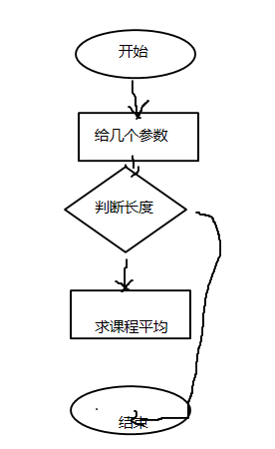

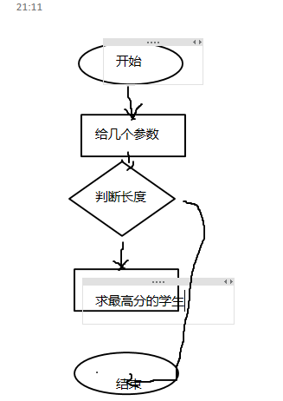

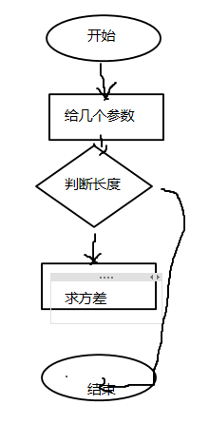

**2.程序：**

**#include<stdio.h>**

**void avgStuScore(float scores[][11], int m, int n);**

**void avgCourseScore(float scores[][11], int m, int n);**

**void findHighestScore(float scores[][11], int m, int n);**

**float std(float scores[][11], int m, int n);**

**int main() {**

**int i, j, m, n;**

**float scores[101][11];**

**printf("请输入学生的人数：");**

**scanf("%d", &m);**

**printf("请输入学生的科目：");**

**scanf("%d", &n);**

**//数据输入**

**for (i = 0; i < n; i++) {**

**for (j = 0; j < m; j++) {**

**scanf("%f", &scores[i][j]);**

**}**

**}**

**avgStuScore(scores, m, n);**

**avgCourseScore(scores, m, n);**

**for (i = 0; i < n + 1; i++) {**

**for (j = 0; j < m + 1; j++) {**

**printf("学生%d ",j+i);**

**printf("%f ", scores[i][j]);**

**}**

**printf("\n");**

**}**

**findHighestScore(scores, m, n);**

**std(scores, m, n);**

**return 0;**

**}**

**void avgStuScore(float scores[][11], int m, int n) {**

**float sum = 0;**

**int j, i;**

**for (j = 0; j < m; j++) {**

**sum = 0;**

**for (i = 0; i < n; i++) {**

**sum = sum + scores[i][j];**

**}**

**scores[n][j] = sum / n;**

**}**

**}**

**void avgCourseScore(float scores[][11], int m, int n) {**

**float sum;**

**int j, i;**

**for (j = 0; j < n; j++) {**

**sum = 0;**

**for (i = 0; i < m; i++) {**

**sum = sum + scores[j][i];**

**}**

**scores[j][m] = sum / m;**

**}**

**}**

**void findHighestScore(float scores[][11], int m, int n) {**

**int j, i, k, x;**

**int t = 0;**

**for (j = 0; j < n; j++) {**

**for (i = 0; i < m; i++) {**

**if (scores[j][i] > t) {**

**t = scores[j][i];**

**k = i;**

**x = j;**

**}**

**}**

**}**

**printf("学生：%d 课程：%d", x, k);**

**printf("\n");**

**}**

**float std(float scores[][11], int m, int n) {**

**int sum = 0;**

**int i;**

**float pingjunk, kechaf, sum1 = 0, pingjunx, sum2 = 0, xchaf;**

**for (i = 0; i < n; i++) {**

**sum = sum + scores[i][m];**

**}**

**pingjunk = sum / n;**

**for (i = 0; i < n; i++) {**

**sum1 = sum1 + (scores[i][m] - pingjunk) * (scores[i][m] - pingjunk);**

**}**

**kechaf = sum1;**

**sum = 0;**

**for (i = 0; i < m; i++) {**

**sum = sum + scores[n][i];**

**}**

**pingjunx = sum / m;**

**for (i = 0; i < n; i++) {**

**sum2 = sum2 + (scores[n][i] - pingjunx) * (scores[n][i] - pingjunx);**

**}**

**xchaf = sum2;**

**printf("学生平均分方差：%d,课程平均分方差：%d", xchaf, kechaf);**

**printf("\n");**

**}结果：**